Работа с родителями. (Из опыта работы)
И родители, и классный руководитель должны понимать, что только общее сотрудничество, сотворчество способны сделать совместную деятельность учеников, учителей и родителей содержательной, интересной, радостной.
Взаимодействие с родителями всегда было неотъемлемой и важной частью деятельности школы. Введение федерального государственного образовательного стандарта начального общего образования (ФГОС НОО) придает этому направлению работы принципиально новую значимость, ведь ключевая идея нового стандарта – это общественный договор между личностью, семьей, обществом и государством.
Наши родители принимают активное участие не только в классных , но и общешкольных собраниях
При активном участии родителей обучающихся
- созданы портфолио обучающихся; - организация учителями проектно-исследовательской работы так же нашла понимание и поддержку со стороны родителей
• выполнены проекты «Математика вокруг нас. Числа в загадках, пословицах, поговорках», «Моя малая Родина», «Моя семья», «Мой класс, моя школа», «Мои домашние питомцы», «Живая азбука», «Скороговорки» и многие другие

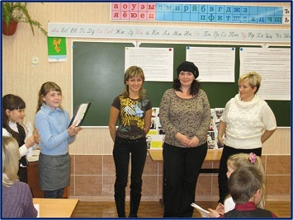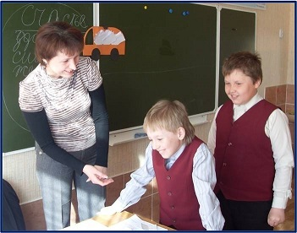
- Родители стали активными участниками образовательного процесса: они могут влиять на содержание внеурочной деятельности, помогать в её организации и принимать участие в проведении занятий. Наши родители участвовали в проведении уроков , проводили на спецкурсах беседы: «Не болей-ка»,« Лекарственные травы», «Спорт любить- здоровым быть» и др
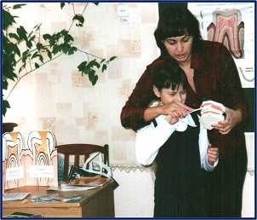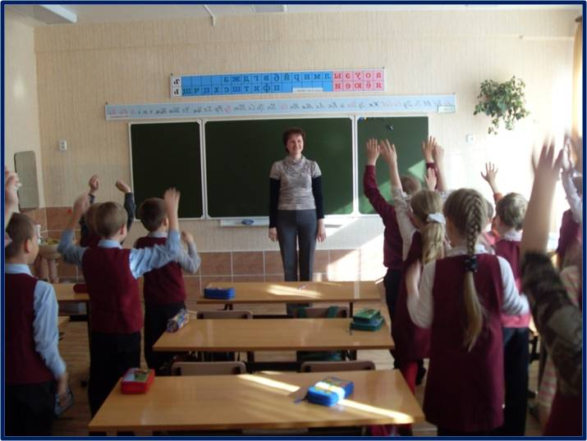
- Совместно с родителями проводятся акции, такие как: « Сотвори добро», «Посади дерево»

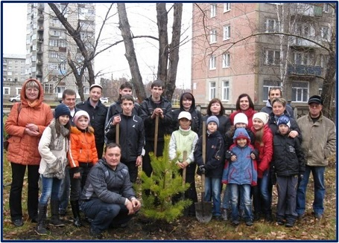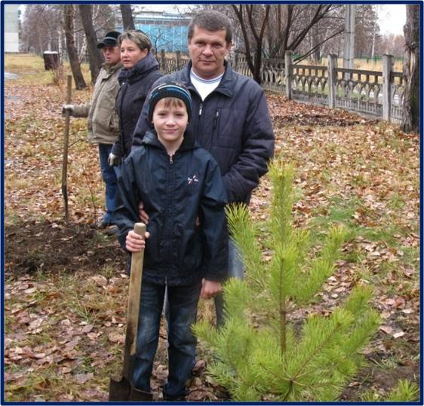
- Ежегодно в сентябре принимаем участие в «Празднике двора», организуются совместные походы на природу

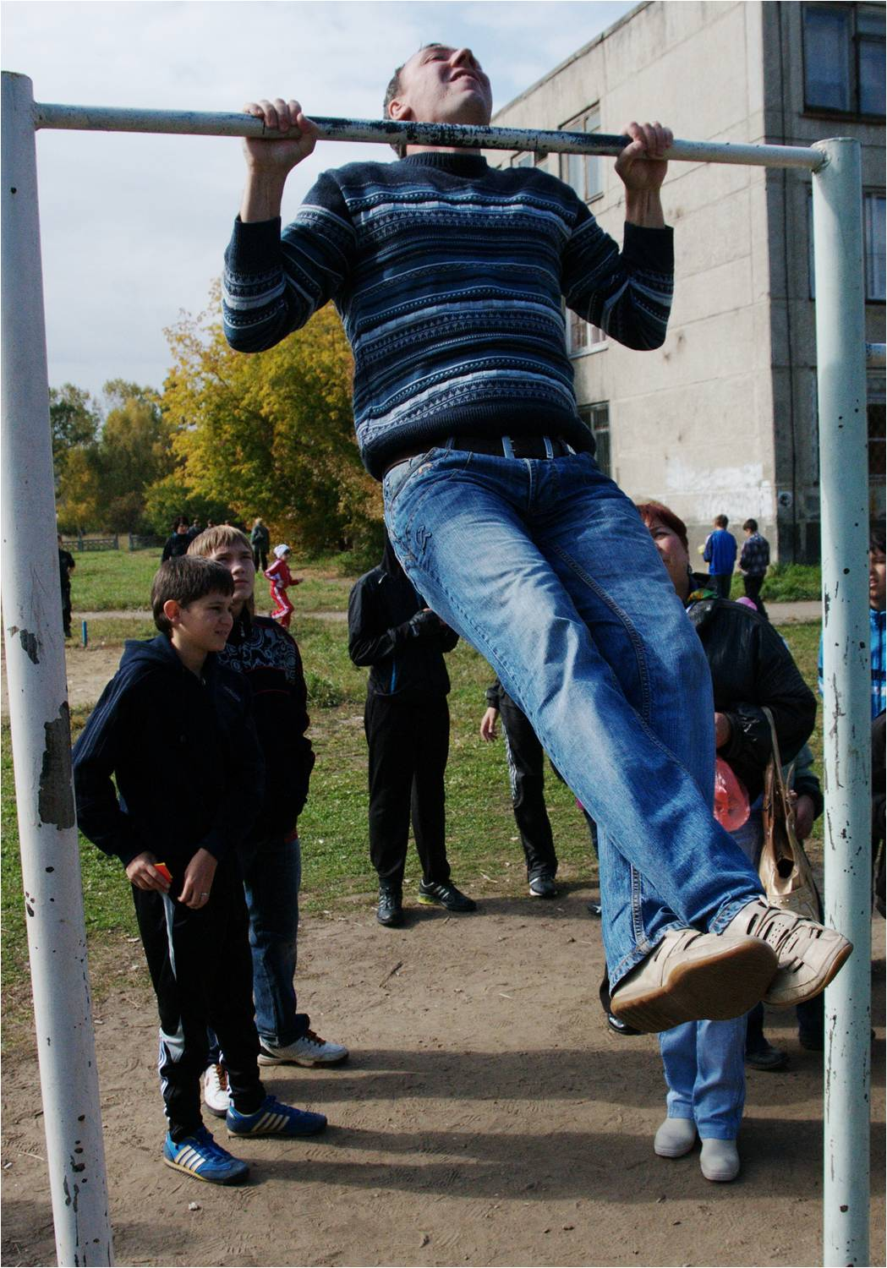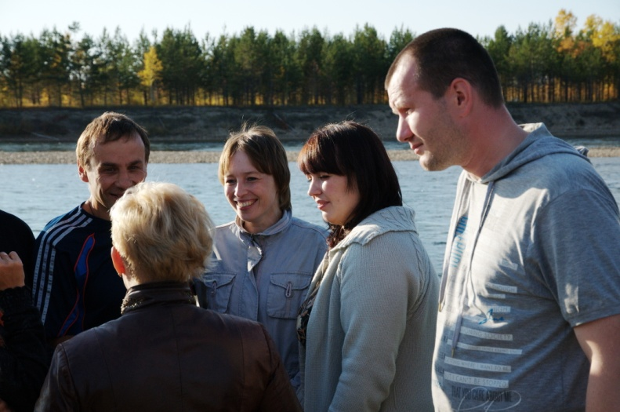
- Мамы участвуют в школьном конкурсе « Имя родное мама»
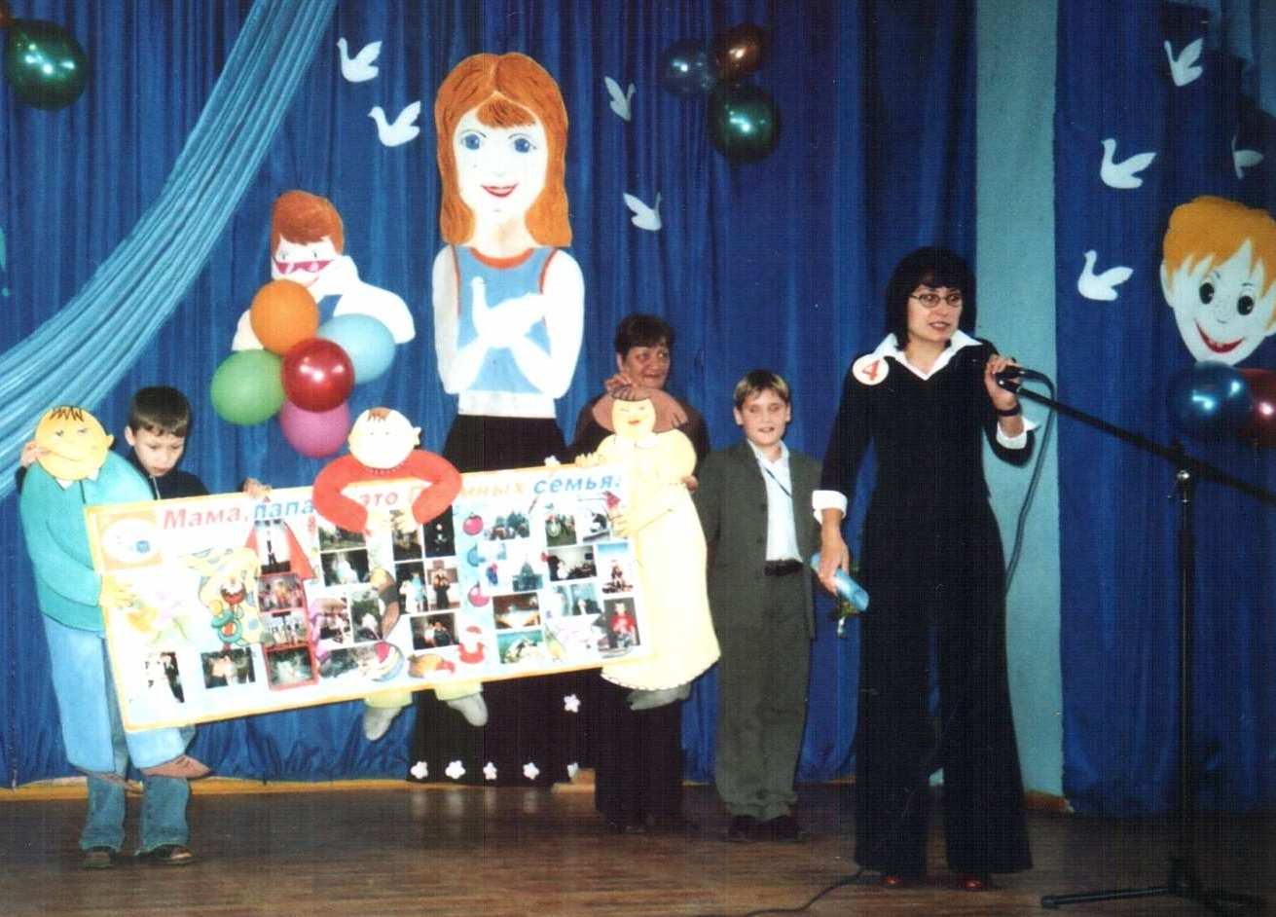
- Регулярно проводится спортивный праздник « Мама, папа , я – спортивная семья»

- Большой популярностью пользуется концертная программа « Шире круг», в которой принимают участие учителя, дети и родители.
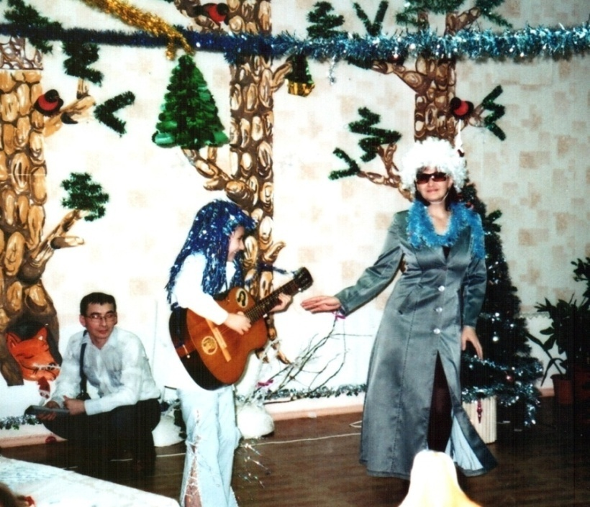
-Если раньше родители были зрителями на праздниках, сейчас же они принимают активное участие в организации праздников

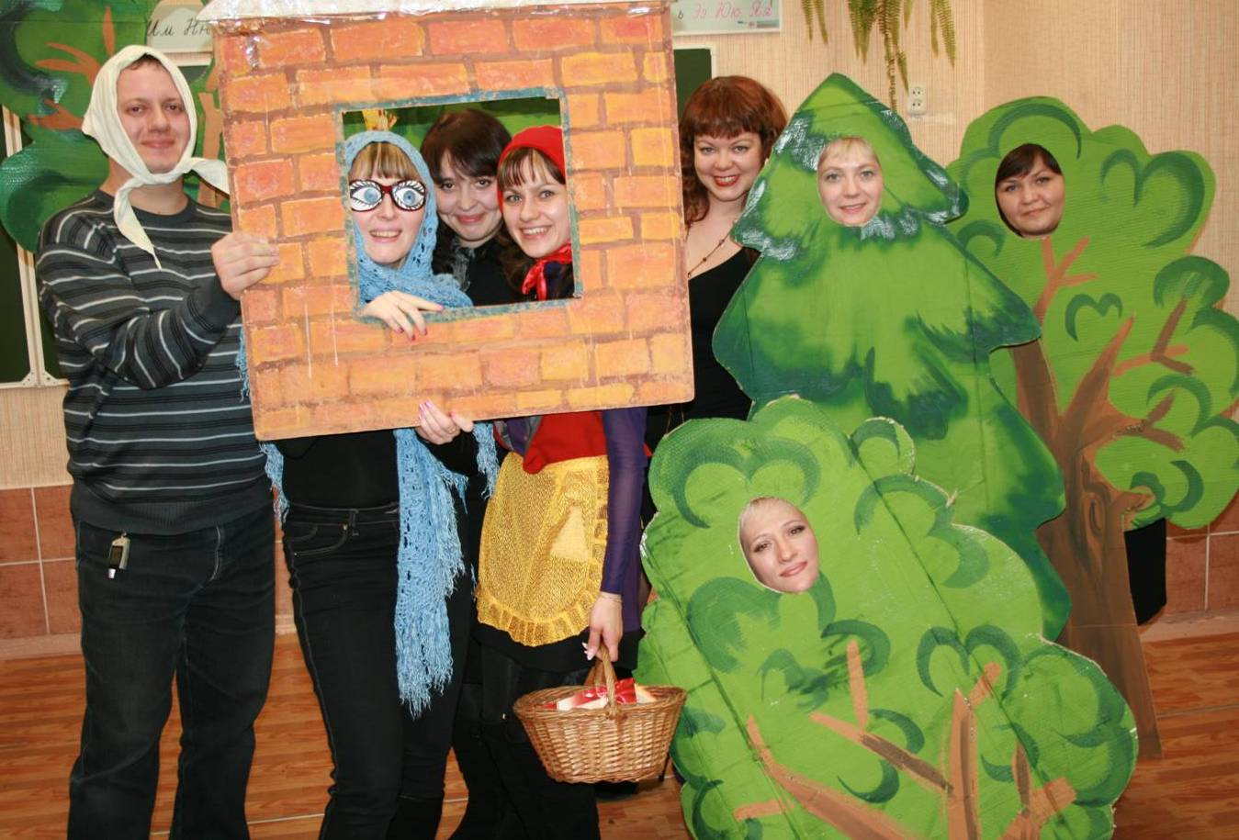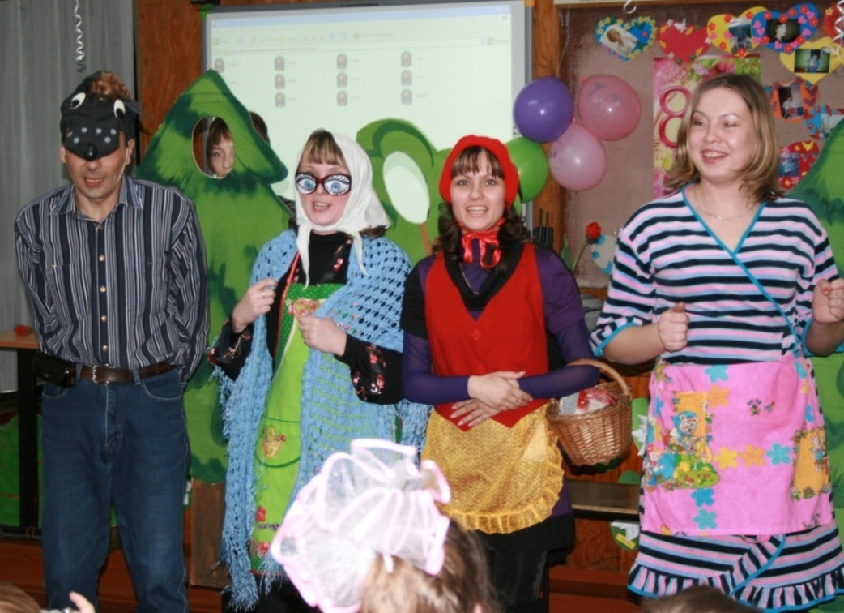
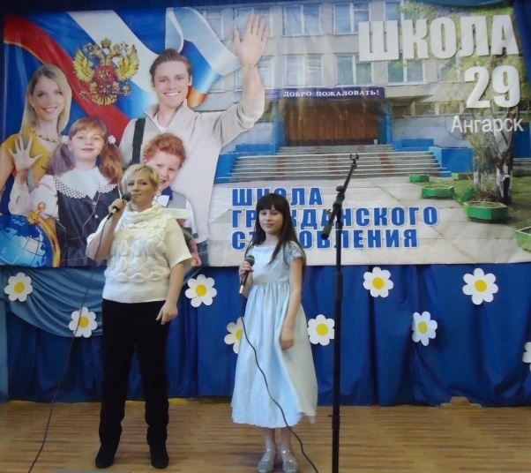
Основной целью системы работы с родителями является установление партнерских отношений с семьей каждого воспитанника, создание атмосферы взаимоподдержки и общности интересов.

